Estória de Usuário

Cadastrar Cliente

Versão 1.0

Histórico de Revisões
Data | Versão | Descrição | Autor
26/03/2018 | 1.0 | Criação do documento. | Roni Rosa

Estória de Usuário: Cadastrar Cliente

Como um usuário do sistema
eu quero cadastrar um cliente
de modo que eu possa gerencia-lo posteriormente

Critérios de aceitação – em quais condições os requisitos serão entregues (RN)

Critério #1:

Tanto o adm quanto o vendedor poderão cadastrar cliente no sistema. Deverão ser preenchidos os seguintes campos: nome, cpf, endereço(rua, número e complemento) e o campo clienteEspecial = “N”, será preenchido como padrão com o valor ‘N’ que equivale a NÃO ([RN001]).

Critério #2:

O sistema deverá validar todos os campos de entrada, através de funcionalidades específicas no módulo ([RN016]).

Critério #3:

O cadastro não poderá ultrapassar 3 segundo ([RNF003]).

Critérios de US pronta

A US só será considerada pronta após a realização, com sucesso, dos seguintes testes:

Unidade
Funcional
Carga

Protótipo de Tela

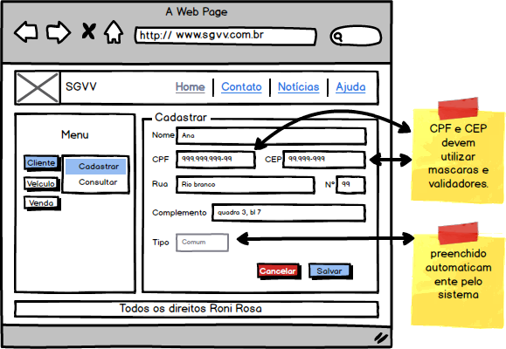

Nome do Campo | Tipo de Dado / Tamanho | Obrigatório? | Observações
Nome | String (50) | SIM
CPF | Numérico (11) | SIM | Máscara CPF: 000.000.000-00
CEP | Numérico (8) | SIM | Máscara CEP: 00.000-000
Rua | String (20) | SIM
N° | String (20) | SIM
Complemento | String (50) | SIM
Tipo | String (20) | SIM | Preenchimento padrão “Comum”

